Aestuver® Dehnfugenband

James Hardie Europe

Eigenschaften

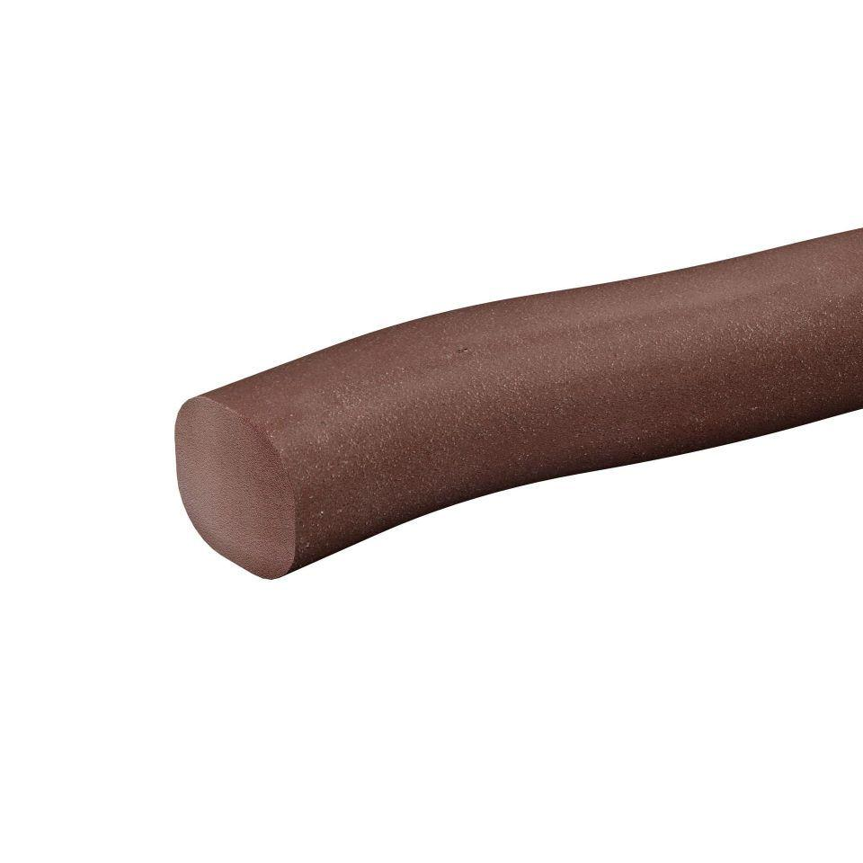

Farbton

rot

Werkstoff

Polyurethan (PUR)

Breite (mm)

16,00 - 80,00

Länge (mm)

1.000,00